Lấy hàng thành công

Giao hàng thành công

Đang giao hàng

Đang vận chuyển

Trả hàng thành công

Giao hàng không thành công

Lấy hàng thành công

Đang giao hàng

Đang vận chuyển

**Ghi chú:**

- Lấy hàng thành công: Là vận đơn đã được xác nhận nhập kho thành công, hoặc những vận đơn con của vận đơn tổng được tạo up hoặc sinh bill trên phần mềm.

- Đang vận chuyển: Thuộc các trạng thái “Chờ trung chuyển, Chờ xử lý giao hàng, Đang trung chuyển, nhập kho trung chuyển,”

- Đang giao hàng: Thuộc các trạng thái “ Đã phân lệnh giao hàng, Đang giao hàng, giao hàng không thành công…”, phần này có thể giao đi giao lại nhưng vẫn ghi nhận trạng thái đang giao hàng.

- Giao hàng thành công: Là trạng thái phát hàng thành công

- Giao hàng không thành công: Là trạng thái “xác nhận trả hàng, Chờ trả hàng, đã phân lệnh trả hàng; đang đi trả hàng, chờ Trung chuyển trả hàng về, nhập kho trung chuyển hàng trả về ”

- Trả hàng thành công: Thuộc trạng thái cập nhật kết quả phát trả hàng thành công.

**1. Giao diện thông tin tra cứu:**

- Thông tin chung:

+ Bổ sung, hiển thị thời gian ngày giờ phát thành công.

+ Bỏ không hiển thị nội dung phía dưới.

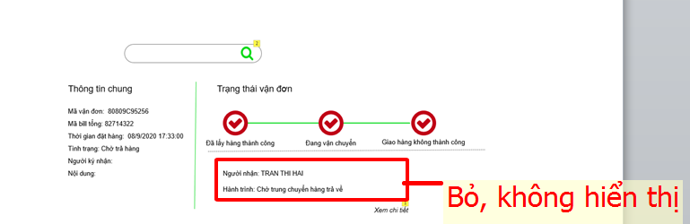

**2. Giao diện khung hành trình:**

- Để nền khung mờ, thiết kế nhìn cho thoáng mắt, cột ghi chú để to rộng hơn.